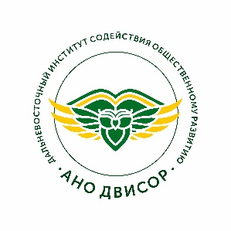

Цель первого краевого фестиваля: выявление, поощрение и презентация общественности людей пенсионного возраста, как реализующих свои личные социальные инициативы и проекты, так и являющихся лидерами сообществ, осуществляющих социально значимую деятельность.
Задачи фестиваля:
* Выявить инициаторов и лидеров 55+;
* Поддержать и укрепить мотивацию людей старшего возраста к активной социально значимой деятельности;
* Популяризировать лучшие практики и достижения активных пенсионеров.
Фестиваль проводит автономная некоммерческая организация «Дальневосточный институт содействия общественному развитию», которая в Хабаровске и Хабаровском крае с 2014 года работает с людьми старшего возраста.
Фестиваль проходит под эгидой Альянса «Серебряный возраст» и благотворительного фонда «Хорошие истории» при поддержке Фонда президентских грантов.
Программа фестиваля:
14.00. регистрация
14.30. приветствие почетных гостей*, представление номинантов фестиваля
16.00. кофе-брейк, свободное общение
16.30. представление номинантов фестиваля, концертные номера, награждение.
* приветствие гостей возможно в любое время по договоренности.
Место проведения фестиваля – дом ветеранов (ул. Серышева 62).
Время проведения – 24 мая с 14.00 до 18.00
Контактная информация: 89142020168 Светлана Павловна Машовец (зам. директора АНО ДВИСОР), 89145405239 Наталья Борисовна Москвина (директор АНО ДВИСОР)

